X Межрегиональная конференция школьников с международным участием «Дорога к звездам»

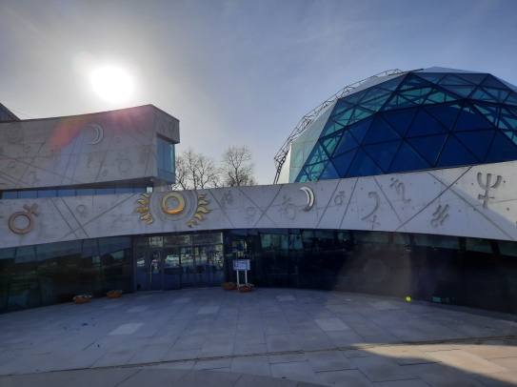
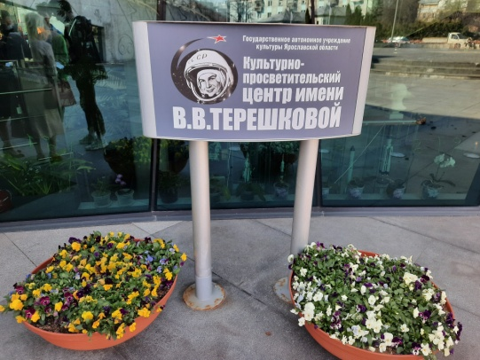
15 и 16 апреля 2021 года в Государственном автономном учреждении культуры Ярославской области «Культурно-просветительский центр имени В. В. Терешковой» состоялась X Межрегиональная конференция школьников «Дорога к звездам», посвященная 60-летию первого полета в космос летчика-космонавта СССР, Героя Советского Союза Ю. А. Гагарина.
Конференция проводилась как в очном, так и дистанционном формате. 16 апреля 2021 состоялись традиционные очные сессии с презентацией школьных докладов в звездном зале и интерактивном классе Центра, а также в Zoom-формате.
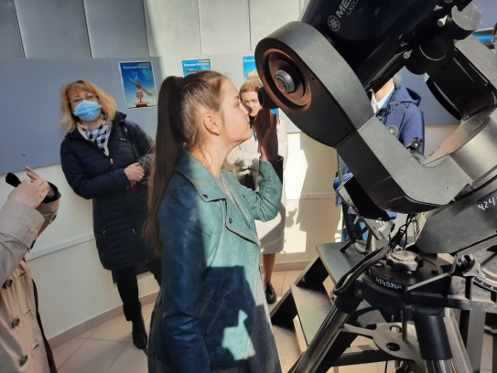
Конференция предполагала работу двух секций: «Юные исследователи» (возраст авторов работ от 11 до 13 лет) и «Молодые исследователи» (возраст авторов работ от 14 до 18 лет). В Конференции приняли участие исследователи космоса из различных регионов России: Москвы, Казани, Костромы и Костромской области, Ивановской области, Ярославля, Ярославской области, а также Луганска (ЛНР) и Актобе (Республика Казахстан). Общее число участников вместе с их руководителями составило более 100 исследователей. Организация конференции заслуживает самой высокой оценки. Для участников были организованы экскурсия по музею Центра, презентация культурно-просветительской программы в планетарии, посещение обсерватории, где ребята смогли в телескоп посмотреть на солнце.
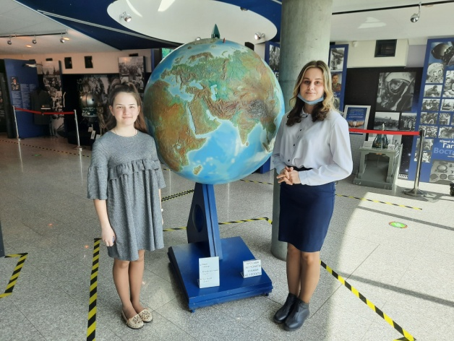

В работе конференции приняла участие ученица 8 класса нашей школы Трусова Ксения. Исследование «На звёздных и земных орбитах (Вклад в освоение космического пространства выпускников шуйской средней школы №2)» (рук. Е.В. Борисова) заслужило особую отметку Жюри.
Поздравляем Ксению и желаем дальнейших творческих успехов!
